Příloha č. 1 – Krycí list nabídky
Název veřejné zakázky:
Výběrové řízení na dodávku 1 ks Kolejnicová dráha na logistiku scoutového robota pro společnost FRAVEBOT s.r.o.
ZADAVATEL
Zadavatelem je: | FRAVEBOT s.r.o.
Sídlo: | Nové sady 988/2, Brno-střed, Staré Brno 602 00
Místo pro podání nabídek: | Purkyňova 649/127, 621 00, Brno – Královo Pole
Místo realizace: | Farma Ráječek – Ráječek 482/2, 620 00, Brno, Brněnské Ivanovice
Kontaktní osoba: | ING. VRATISLAV BENEŠ, jednatel společnosti
IČ: | 17904919
DIČ: | CZ17904919
Telefon: | +420 775 558 114
E-mail: | benes@fravebot.com

ÚČASTNÍK
Obchodní firma nebo název:
Sídlo/místo podnikání:
Osoba oprávněná jednat za účastníka:
Kontaktní osoba:
IČ:
DIČ:
NABÍDKOVÁ CENA (100 %)
Celková cena v Kč či EUR bez DPH:
DPH:
Cena v Kč či EUR včetně DPH:
Telefon:
E-mail:

KOMUNIKAČNÍ ADRESA PRO VZÁJEMNÝ STYK MEZI ZADAVATELEM A ÚČASTNÍKEM
(pouze pro případ, že komunikační adresa se liší od adresy sídla účastníka)
Obchodní firma nebo název
Poštovní adresa včetně PSČ
Elektronická adresa
Upozornění | Doručení písemností na uvedenou adresu se považuje za doručení účastníku, který podal nabídku.

V………………………………, dne …………………………………
Oprávněná osoba jednat za účastníka
Titul, jméno, příjmení: ……………………………………………
Funkce: ……………………………………………
Podpis: ……………………………………………

Příloha č. 2 – Technická specifikace a příslušenství
Technická specifikace „Kolejnicová dráha na logistiku scoutového robota“ a nezbytná příslušenství.
Jedná se o dodávku technologie včetně položení kolejnicových drah v hale (fóliovníku) rozdělené betonovým přechodem na dvě části. Kolejová infrastruktura musí pokrýt v první části haly půdorys o rozměrech 38,4 metrů šířky (sestavené ze 3 stejných celků dle nákresu obr. 2, tj. 12,8 m) a délky 55 metrů a ve druhé části rozměry šířky 38,4 metrů a délky 49 metrů. Z těchto důvodů jsou popisy v bodě B.9 přílohy č. 6 rozděleny na dvě části. Vzhledem k jednotné šířce haly i celků se v obou částech jedná o 3krát 6 podélných souběžných kolejnicových drah (viz. obr. 2). Blíže specifikováno ve výkresové dokumentaci přílohy č. 4.

Obrázek 2 Schéma rozložení kolejnic vertikálně
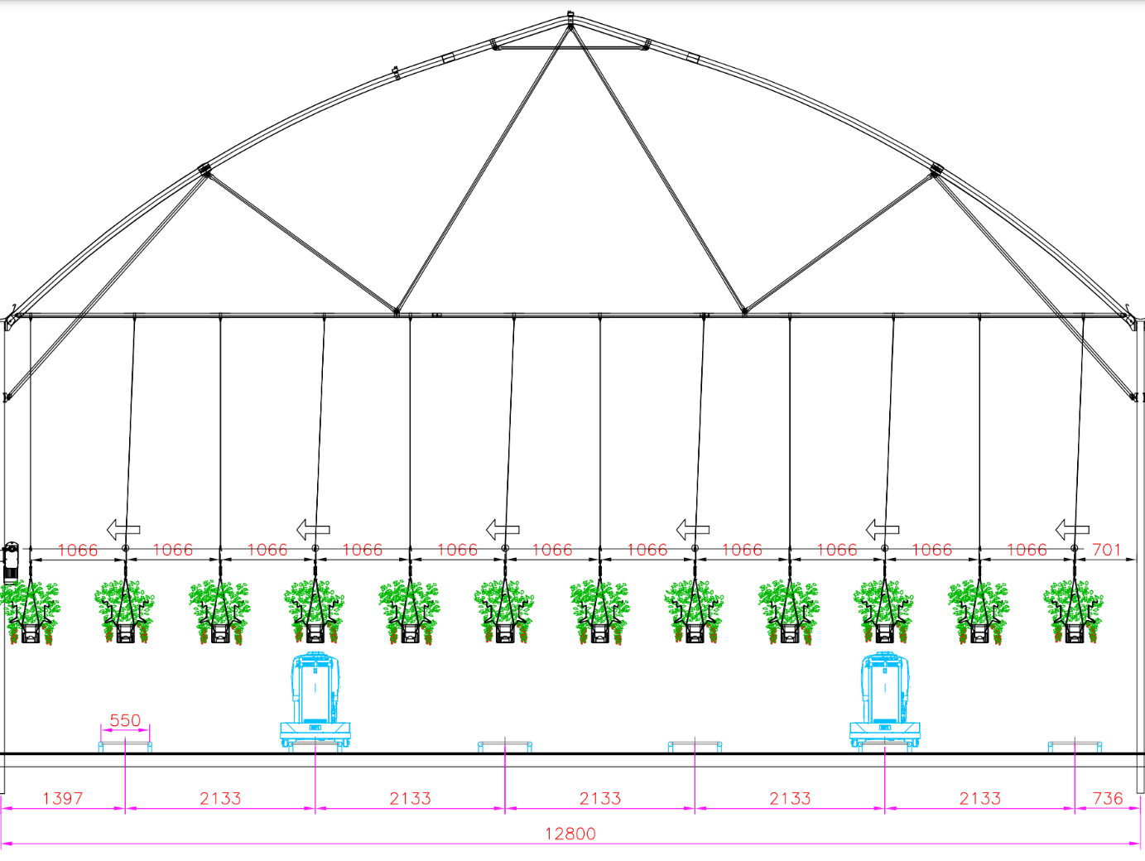
Hlavní systém kolejnicových drah tvoří kolejnicové trubky o průměru 51 mm, umístěn ve výšce 150 mm nad úrovní terénu a roztečí 550 mm. Nezbytným požadavkem je nosnost trati 1000 kg/125 cm. Jsou požadovány nezbytné spoje – vnitřní spojovací prvky o průměru 45 mm, kterými se kolejnicové trubky spojí a svaří. Délka spojovacího prvku je 700 mm. Souběžné kolejnice pak musí být zakončeny navařeným trubkovým U-profilem při napojení na vyvýšené betonové platformy.
Obě kolejnicové dráhy dle bodu B.9 pak budou natřeny dvousložkovou polyuretanovou barvou s otěruvzdornými vlastnostmi s prokázanou neškodností pro rostliny v bílé barvě.
Dále je součástí dodávky krycí tkanina pod podkládku, konkrétně tkaná, bílá tkanina min. 100 g/m2, s vysoká UV odolnost o rozměru 4 212 m2.
Součástí je i ruční vyrovnání terénu před instalací tkaniny a podkladu kolejových trubek o rozměru 4 212 m2. Vyrovnáním se myslí pouze srovnání terénu o drobné nerovnost a mechanické vyčištění ploch.
Dle výše uvedeného je požadováno dosáhnout dodávkou technologie a montáže cíle – předmětu zakázky ilustrovaného na níže uvedeném obrázku číslo 3.
Obrázek 3 Ilustrativní obrázek hotové hrubé předmětné dodávky
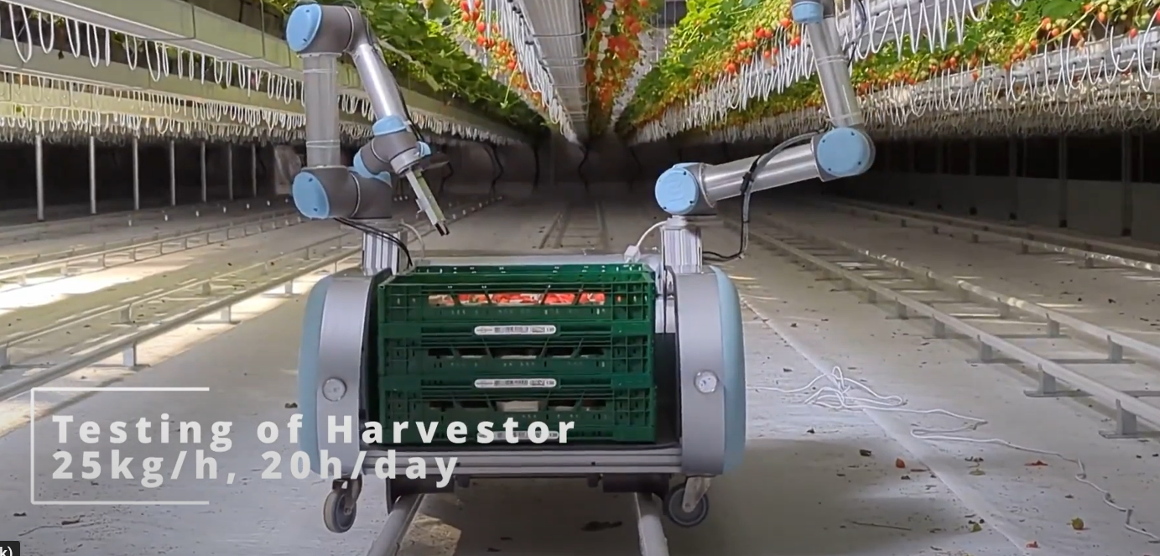
Součástí je také pokrytí testovací pěstební plochy dle přiloženého výkresu (4.150 m2) WIFI sítí o rychlosti přenosu experimentálních dat 1Gbit/s.
Nutnou podmínkou je označení jednotlivých drah pro autonomní orientaci robotické platformy pomocí technologie RFID značek. Umístění značek je opět vyznačeno v detailní dokumentaci. K tomu je nutné vlastnění či pořízení čtečky RFID a znalost technologie RFID značkování.
Součástí zakázky je také opatřit místo plnění vodorovným vizuální značením na betonovém chodníku, dle výkresové dokumentace přiložené příloze č. 5 pro orientaci robotické platformy mezi kolejnicovými drahami. Značení musí být doloženo kontrastní barvou polepem nebo nátěrem, který je trvanlivý, voděodolný, otěruvzdorný, v šířce 50 mm ve vrstvě <1 mm nad výšku betonového chodníku.
Veškeré rozměry jsou pak doloženy výkresy, který je součástí dokumentace výzvy k podávání nabídek, konkrétně soubory:
- Příloha č. 4 Zadání kolejnicové dráhy – kolejnice.pdf,
- Příloha č. 5 Zadání kolejnicové dráhy – značení.pdf,
- Příloha č. 6 Příloha Slepý rozpočet kolejnicové dráhy – k doplnění.xlsx

PARAMETRY Kolejnicová dráha na logistiku scoutového robota
NUTNÝ PARAMETR |  | POŽADAVEK | VEPIŠTE ČÍSELNOU HODNOTU, PŘÍPADNĚ ANO/NE
 | Kolejnicová roura – průměr | ∅ 51 mm
 | Nosnost kolejnicové dráhy na zatížení | Min. 1000kg/125cm
 | Výška kolejnicových rour nad úrovní terénu | 150 mm
 | Rozteč kolejí kolejnicové dráhy | 550 mm
 | Průměr spojovacího prvku | ∅ 45 mm
 | Délka spojovacího prvku | 700 mm
 | Spojování materiálu | svaření
 | Nátěr – barva | bílá
 | Nátěr – prokázanou neškodlivost vůči rostlinám | ano
 | Nátěr – oděru odolný | ano
 | Nátěr – dvousložkovou polyuretanovou | ano
 | Krycí tkaná tkanina podkládky – barva | bílá
 | Krycí tkaná tkanina podkládky – gramáž | Min. 100g/m²
 | Krycí tkaná tkanina podkládky – UV odolnost | vysoká
 | Technologie autonomního značení drah | RFID
 | Vodorovné vizuální značení – voděodolný, otěru odolný | ano
 | Vodorovné vizuální značení – kontrastní barva | ano
 | Vodorovné vizuální značení – šíře linie | 50 mm
 | Vodorovné vizuální značení – výška vrstvy | max. 1 mm
 | Pokrytí plochy WIFI sítí o rychlosti | Min. 1Gbit/s
Jsou-li v zadávací dokumentaci nebo jejich přílohách uvedeny konkrétní obchodní názvy, jedná se pouze o vymezení požadovaného standardu a zadavatel umožňuje i jiné technicky a kvalitativně srovnatelné řešení.
Datum: ……………………………………….
Jméno osoby oprávněné jednat za účastníka: ………………………………………………….

Podpis osoby oprávněné jednat za účastníka: ………………………………………………….

Příloha č. 3 – Čestné prohlášení účastníka o splnění základní způsobilosti
Dodavatel………………………………………………………IČ……………………………čestně prohlašuje že:
splňuje základní způsobilost podle § 74 odst. 1 zákona č. 134/2016 Sb., o veřejných zakázkách, v platném znění, tedy že je dodavatelem který:
- nebyl v zemi svého sídla v posledních 5 letech před zahájením zadávacího řízení pravomocně odsouzen pro trestný čin uvedený v příloze č. 3 daného zákona nebo obdobný trestný čin podle právního řádu země sídla dodavatele, k zahlazeným odsouzením se nepřihlíží,
- nemá v České republice nebo v zemi svého sídla v evidenci daní zachycen splatný daňový nedoplatek,
- nemá v České republice nebo v zemi svého sídla splatný nedoplatek na pojistném, nebo na penále na veřejné zdravotní pojištění,
- nemá v České republice nebo v zemi svého sídla splatný nedoplatek na pojistném, nebo na penále na sociální zabezpečení a příspěvku na státní politiku zaměstnanosti,
- není v likvidaci; proti němuž nebylo vydáno rozhodnutí o úpadku, vůči němuž nebyla nařízena nucená správa podle jiného právního předpisu nebo v obdobné situaci podle právního řádu země sídla dodavatele;
Je-li dodavatelem právnická osoba, musí podmínku podle § 74 odst. 1 písm. a) zákona splňovat tato právnická osoba a zároveň každý člen statutárního orgánu. Je-li členem statutárního orgánu dodavatele právnická osoba, musí podmínku podle § 74 odst. 1 písm. a) zákona splňovat
- tato právnická osoba,
- každý člen statutárního orgánu této právnické osoby a
- osoba zastupující tuto právnickou osobu v statutárním orgánu dodavatele.
Účastní-li se výběrového řízení pobočka závodu
- zahraniční právnické osoby, musí podmínku podle § 74 odst. 1 písm. a) zákona splňovat tato právnická osoba a vedoucí pobočky závodu,
- české právnické osoby, musí podmínku podle § 74 odst. 1 písm. a) zákona splňovat tato právnická osoba, každý člen statutárního orgánu této právnické osoby, osoba zastupující tuto právnickou osobu v statutárním orgánu dodavatele a vedoucí pobočky závodu.

V …………………………… dne …………………

………………………………………………………
Jméno osoby oprávněné jednat za účastníka

………………………………………………………
Podpis osoby oprávněné jednat za účastníka

Účastník zde vyplní, zda nabízený předmět plnění splňuje všechny uvedené nutné požadavky

